Согласовано: Утверждаю:
Начальник ОП и.о. заведующей ГККП
Астраханского района «Ясли-сад «Алтын дән
подполковник полиции села Жалтыр при отделе
образования по Астраханскому
району управления образования
Акмолинской области
_________ Жапаров Д.Н. __________ Доскеева С.М.
«_____»_______20____г. «_____»_______20____г.

Паспорт антитеррористической
Защищенности объекта,
Уязвимого в террористическом отношении

Государственное коммунальное казенное предприятие «Ясли-сад
«Алтын дән» села Жалтыр при отделе образования по Астраханскому району управления образования Акмолинской области

с. Жалтыр

Содержание:

1. Общие сведения об объекте -1 стр.
2. Характеристика объекта-2-5 стр.
3. Сведения об инженерно-технической оснащенности и антитеррористической защищенности объекта, в соответствии с требованиями к системе антитерростической защиты объектов, определяемыми Правительством Республики Казастан -6 стр.

4. План объекта- 7-17стр.
5. Поэтажные планы здания (сооружений) объекта -18-20 стр.
6. Схемы инженерных коммуникаций зданий (сооружений) объекта -21-27 стр.
7. Схема оповещения – 25 стр.
8. Памятка о правилах поведения в условиях возникновения террористической опасности.

- Общее сведениея об объекте.
  - Категория объекта.
Объект массового скопления людей
  - Профиль деятельности.
Дошкольное воспитание и обучение
Государственное коммунальное казенное предприятие
1.3. Полное и сокращенное наименование.
Государственное коммунальное казенное предприятие «Ясли-сад
«Алтын дән» села Жалтыр при отделе образования по Астраханскому району управления образования Акмолинской области
1.4 Ведомственная принадлежность, организационно-правовая
форма.
Государственное коммунальное казенное предприятие «Ясли-сад
«Алтын дән» села Жалтыр при отделе образования по Астраханскому району управления образования Акмолинской области
1.5 Образец оттиска печати организации

1.6 Почтовый адрес, телефон, факс, электронный адрес.
020304 Акмолинская область, Астрахансий район, с. Жалтыр
ул. Дорожная 2 А, телефон: 8(71641)21544 е-mail altyndan2009@mail.ru
1.7. Фамилия, имя, отчество пуководителя, рабочий, домашний и сотовый телефон
и.о. заведующей-Доскеева Салтанат Манатовна, раб.тел. 8(71641)21544 сот.тел. 87029069085
Водоснабжение-центральное
Отопление-централизованное
Канализационная система-централизованное

2.Характеристика объекта
2.1Общая площадь объекта( квадратные метры)
Площадь помещений: основное здания
1этаж-
2этаж-
2.2 Наличие на территории авто паркинга (количество парковочных мест) отдельных зданий и сооружений
Авто паркинг- не имеется
2.3 Ограждение по периметру, оборудование периметра рубежами охраны и другие участки, с территорией которых граничит периметр объекта.
Ограждение из металлической сетки, высота ограждения-1,8м.
С западной стороны периметр граничит с зданием церкви
С восточной от входа граничит с частными домами по ул. Дорожная
2.4. Количество помещений в каждом отдельном здании и сооружении объекта(единицы, квадратные метры)
Подвальное помещение-764,3 м²
1 этаж – 53 помещений:
1.Тамбур-2,5 м²
2.Тамбур-2 м²
3.Холл-85,8 м²
4. Электрощитовая-4,3 м²
5.Кладовая-2 м²
6.Тамбур-2,5 м²
7.Комната личной гигиены-3,8 м²
8.Буфет-4,3 м²
9.Туалет-15,5 м²
10.Спальная -50,0 м²
11.Спальная-49,7 м²
12.Раздевалка-17,5 м²
13.Игровая комната-51,0 м²
14.Групповая-49,1 м²
15.Туалет-15,4 м²
16.Раздаточная-4,6 м²
17.Раздевалка-17,1 м²
18.Кладовая сухих продуктов-6,3 м²
19. Кладовая замор. продуктов-5,9 м²
20.Тамбур-2 м²
21.Загрузочная-6,7 м²
22.Кладовая овощей-2,2 м²
23.Душевая персонала-1,3 м²
24.Санузел персонала-2,6 м²
25.Комната персонала-6,5 м²
26. Комната персонала-16,0 м²
27.Разгрузоч. лифта-30,7 м²
28.Техническое помещение – 5,3 м²
29. Шахта лифта – 2,5 м²
30. Тамбур – 1,8 м²
31. Приемная изолятора – 7,6 м²
32. Санузел изолятора – 2,5 м²
33. Палата изолятора – 10,3 м²
34. Мед. Кабинет – 9,7 м²
35. Процедурная – 9,0 м²
36. Коридор – 5,7 м²
37. Кдалов. чистого белья – 9,0 м²
38. Коридор – 5,7 м²
39. Метод. кабинет – 16,2 м²
40. Сушильная-гладильная – 17,0 м²
41. Прачечная – 18,0 м²
42. Сортиров. грязн. Белья – 4,0 м²
43. Хранение убор. инвентаря – 2,0 м²
44. Санузел персонала – 2,0 м²
45. Буфет – 4,2 м²
46. Туалет – 13,6 м²
47. Спальная – 47,5 м²
48. Групповая – 49,6 м²
49. Раздевалка – 16,4 м²
50. Душевая персонала – 2,9 м²
51. Комната персонала – 8,4 м²
52. Лестничная клетка – 15,0 м²

2 этаж – общая площадь 294.1 м² , 31 помещения
- Лестничная клетка – 15.0 м²
- Зал – 85.9 м²
- Бухгалтерия – 10.0 м²
- Кладовая – 5.4 м²
- Раздевалка – 18.0 м²
- Групповая – 50.5 м²
- Спальня – 50.1 м²
- Туалет – 15.2 м²
- Раздаточная – 4.3 м²
- Комната личной гигиены – 4.1 м²
- Раздаточная – 4.3 м²
- Туалет – 16.0 м²
- Спальня – 51.0 м²
- Групповая – 50.1 м²
- Раздевалка – 16.9 м²
- Многофункциональный зал – 88.6 м²
- Архив – 6.5 м²
- Разгрузочная с лифтом – 7.4 м²
- Шахта лифта – 2.5 м²
- Раздевалка – 18.4 м²
- Групповая – 48.0 м²
- Спальная – 50.7 м²
- Раздаточная – 4.3 м²
- Хранение убор. инвентаря – 4.1 м²
- Раздаточная – 4.3 м²
- Туалет – 15.1 м²
- Туалет – 15.7 м²
- Спальная – 50.7 м²
- Групповая – 48.0 м²
- Раздевалка – 18.1 м²
- Кабинет зав. дет. садом – 14.8 м²
2.5 Расчетная вместимость каждого здания на объекте (максимально/минимально человек)
Персонал:
39 человек/день
Воспитанников:
110 детей в день
3. Сведения об инженерно-технической оснащенности и антитеррористической защищенности объекта в соответствие с требованиями к системе к антитеррористической защиты объектов, определяемыми Правительством Республики Казахстан
3.1 Субъект охранной деятельности (далее – СОД), оказывающий услуги по физической охране объекта.

3.2 Численность охраны объекта:
Всего задействовано сторожей: 3 ч.
в ночную смену: с 19:00 часов _____минут до 07:00 часов_____минут;

4. План объекта
(оформляется отдельным приложением, являющимся неотъемлемой частью паспорта)
На плане объектов указываются:
4.1 Границы участка (территории объекта), название, а также расположение улиц и проездов, примыкающих к территории объекта.
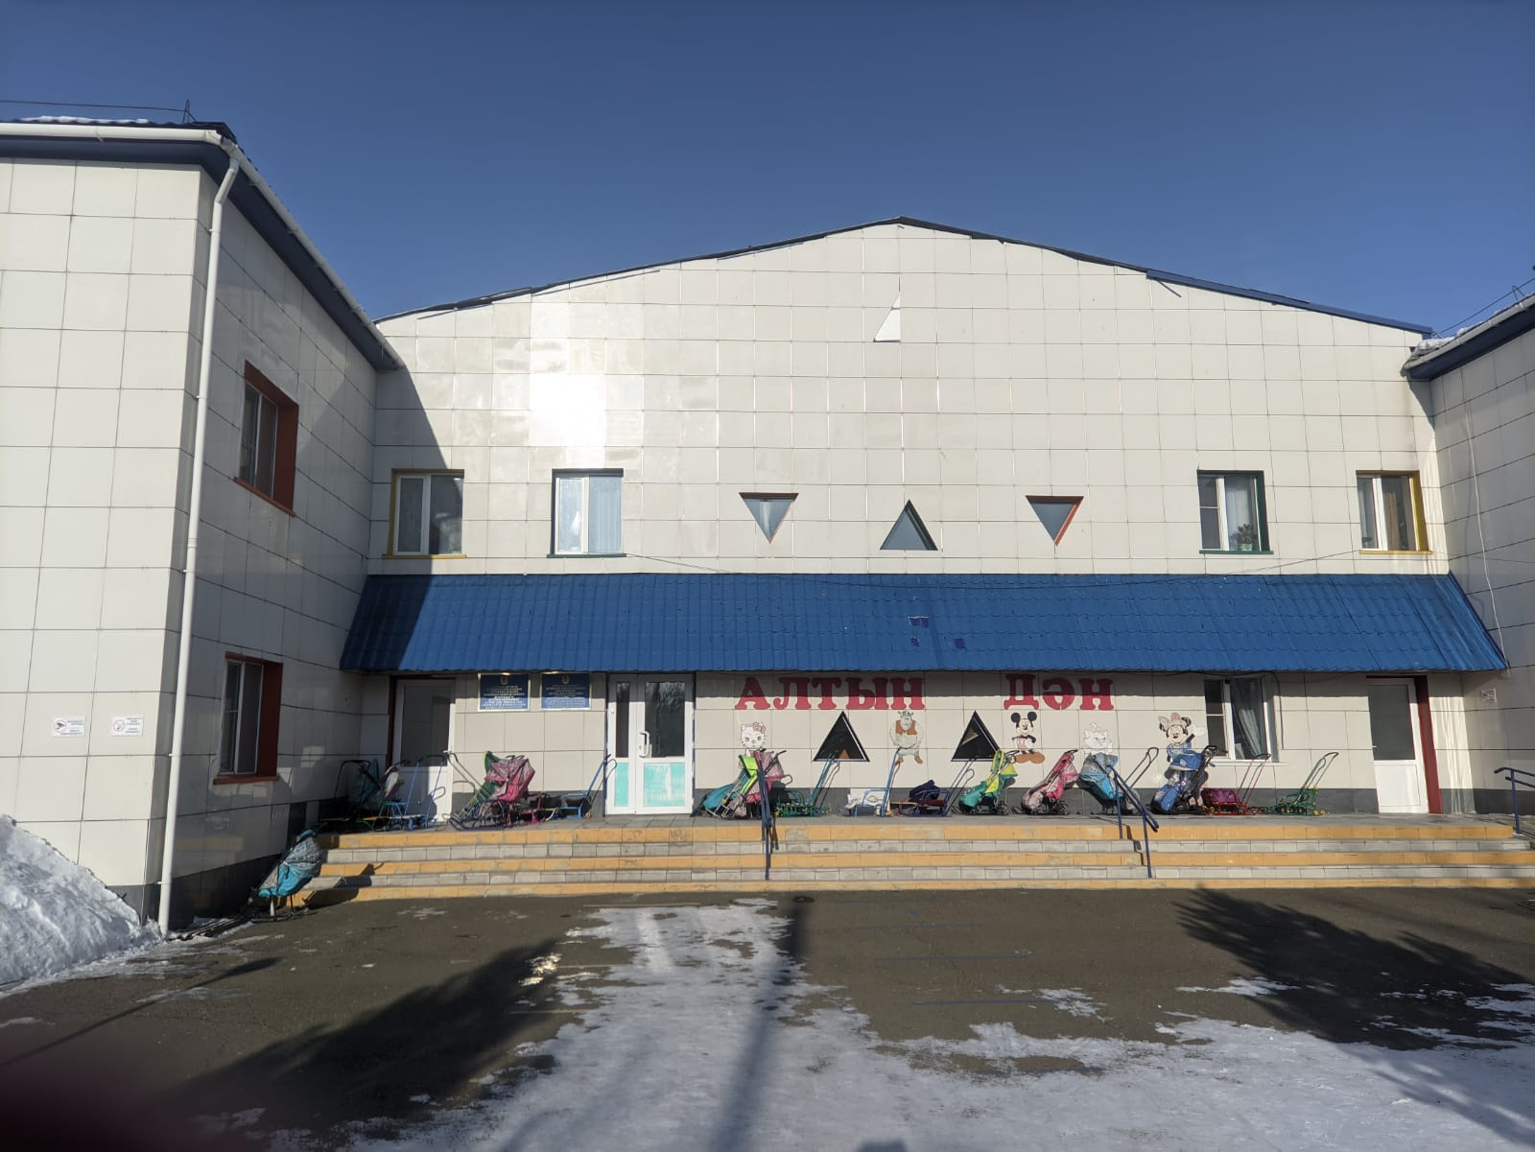
Центральный вход

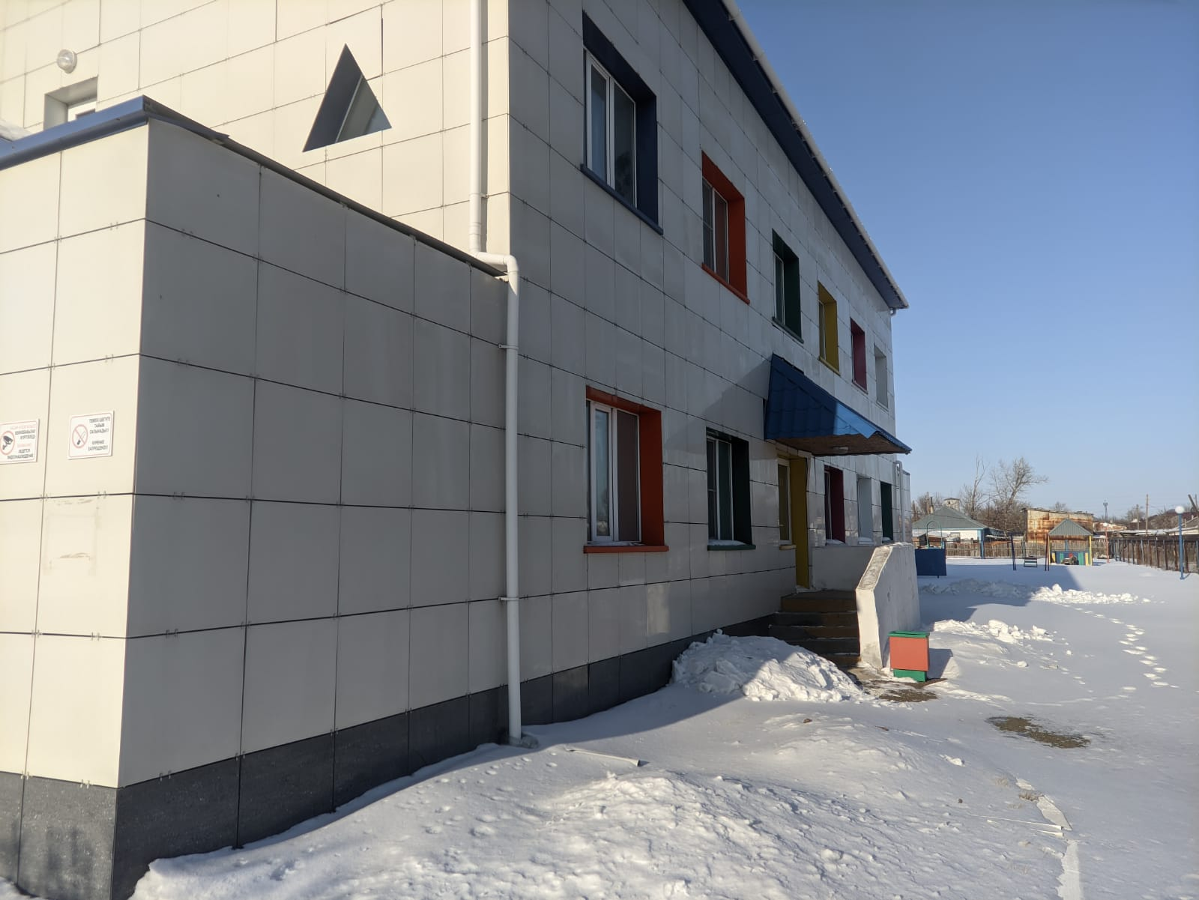
Восточная сторона

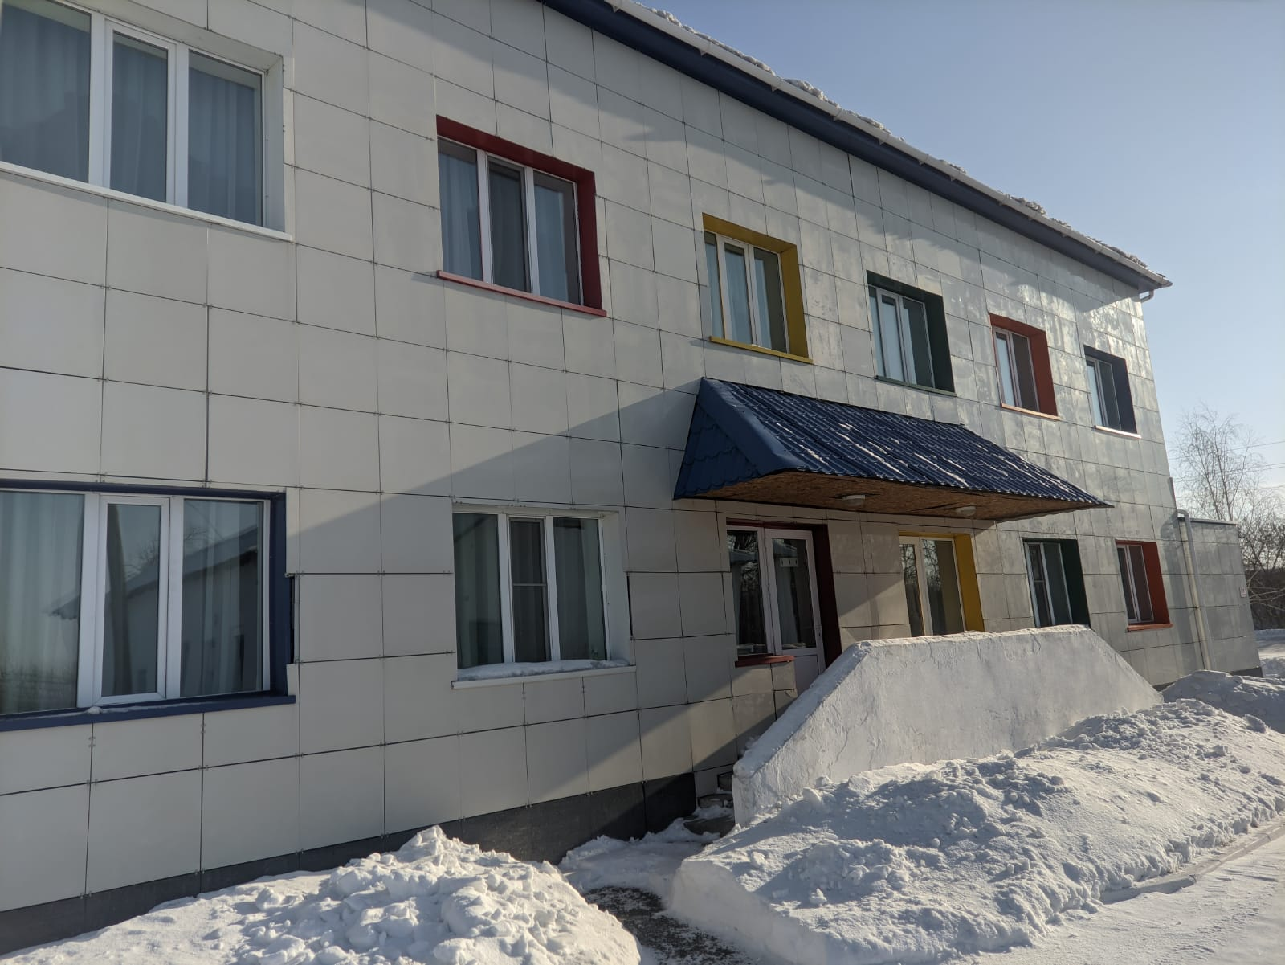
Западная сторона

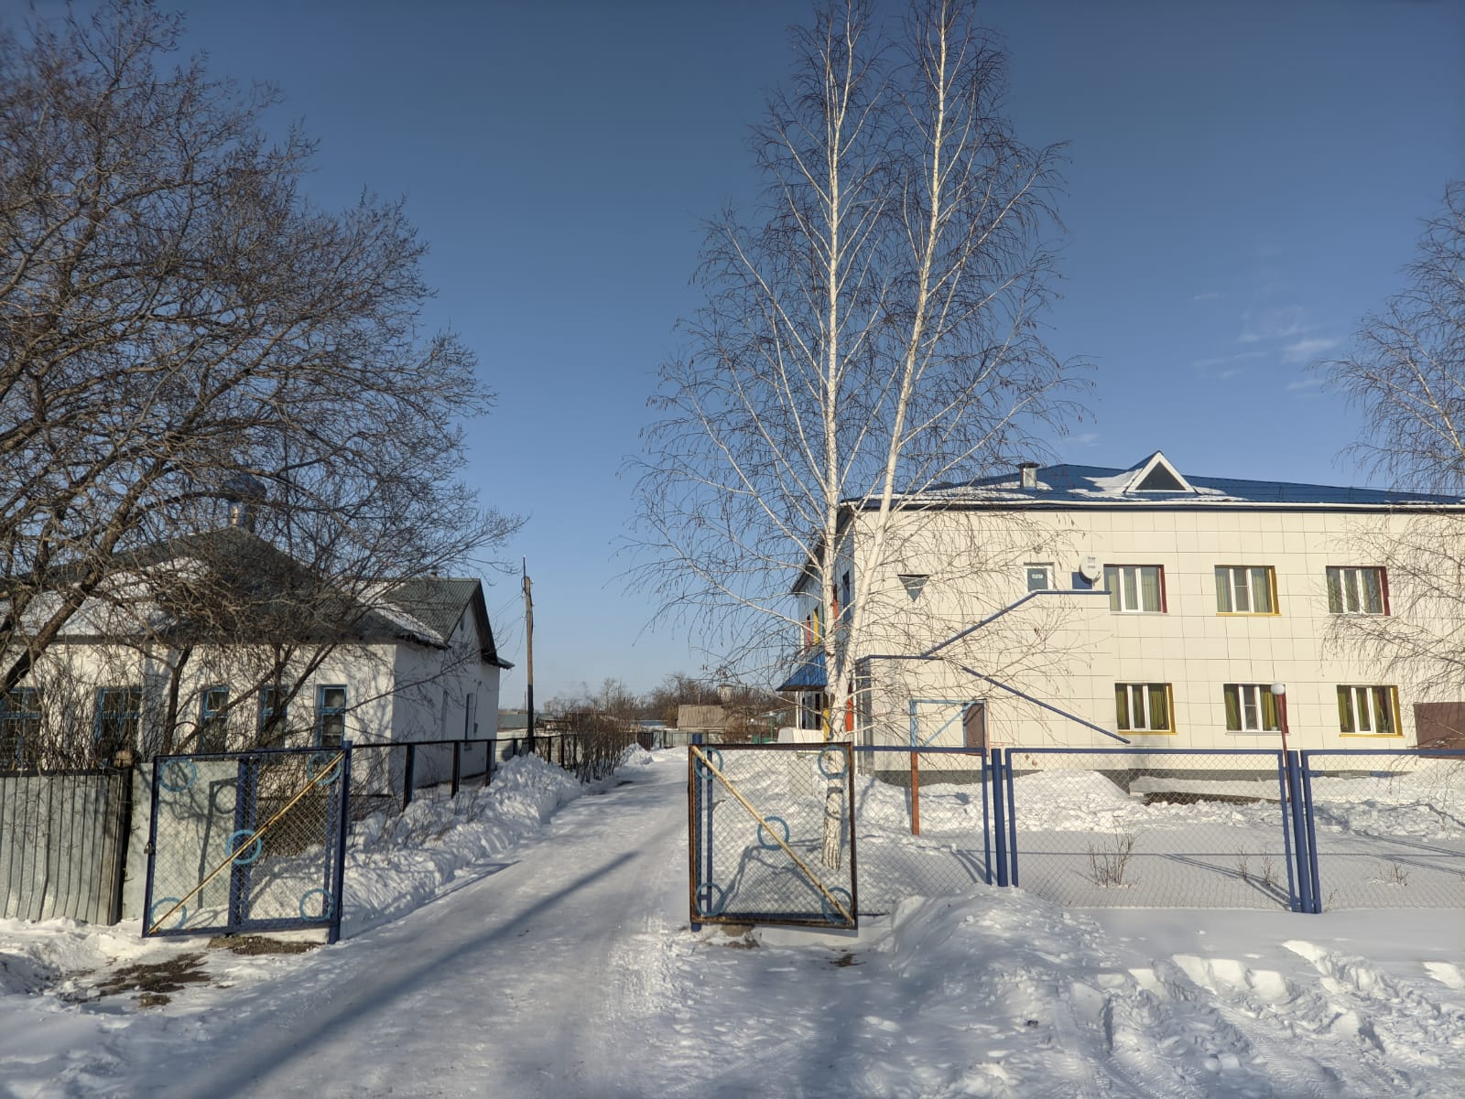
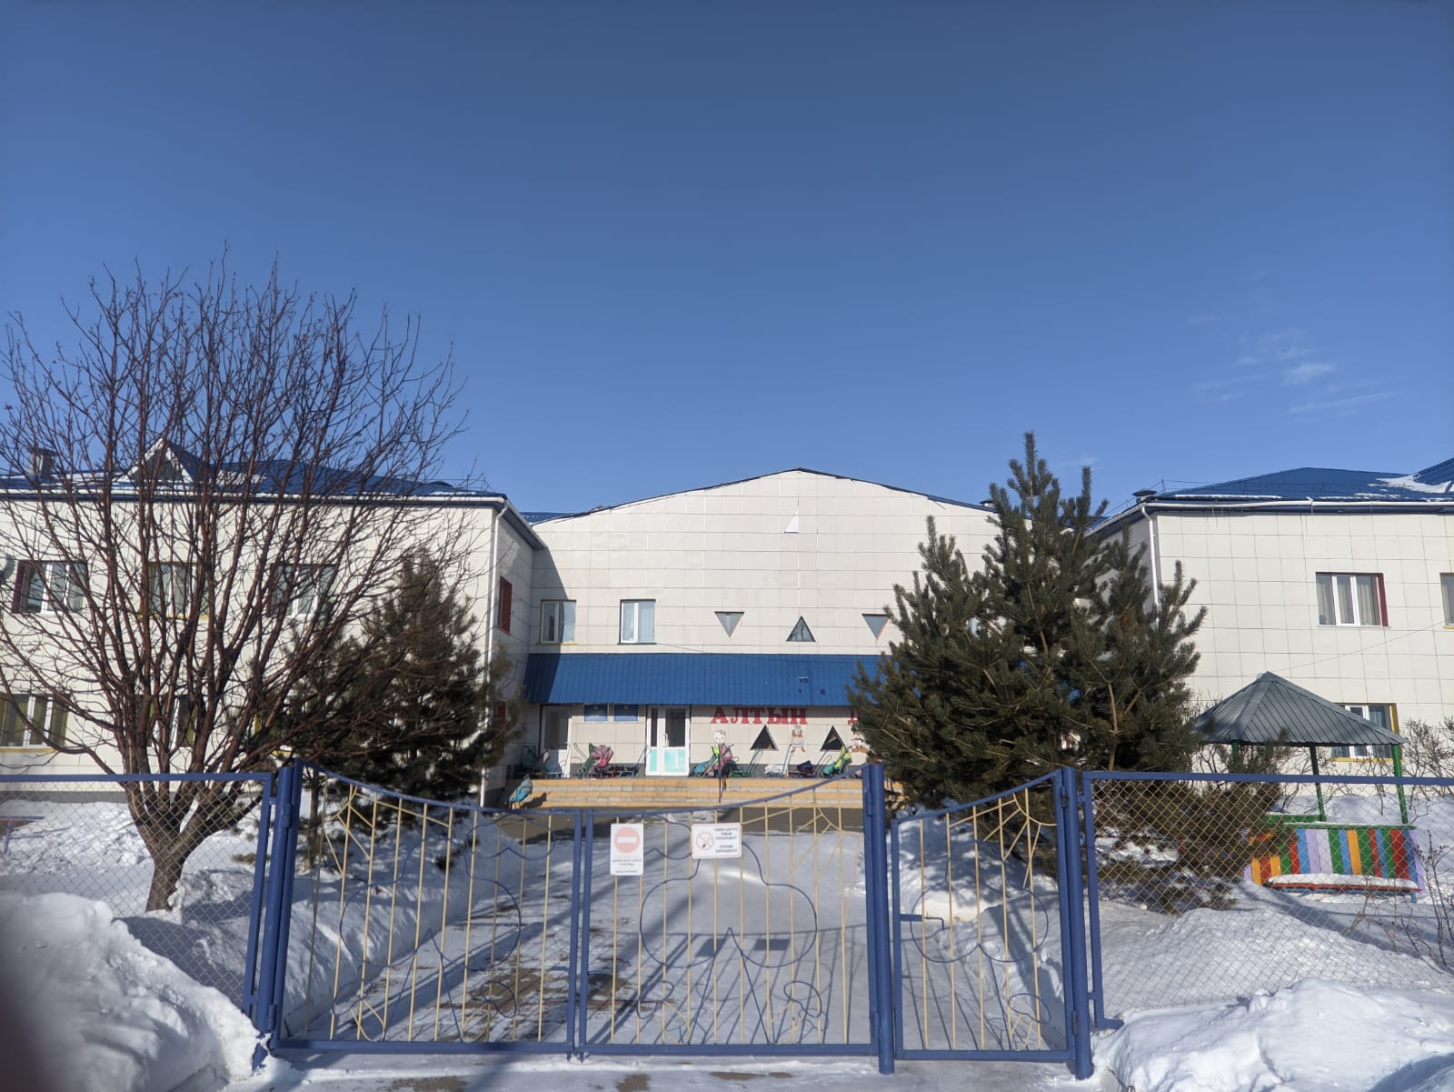
Южная сторона

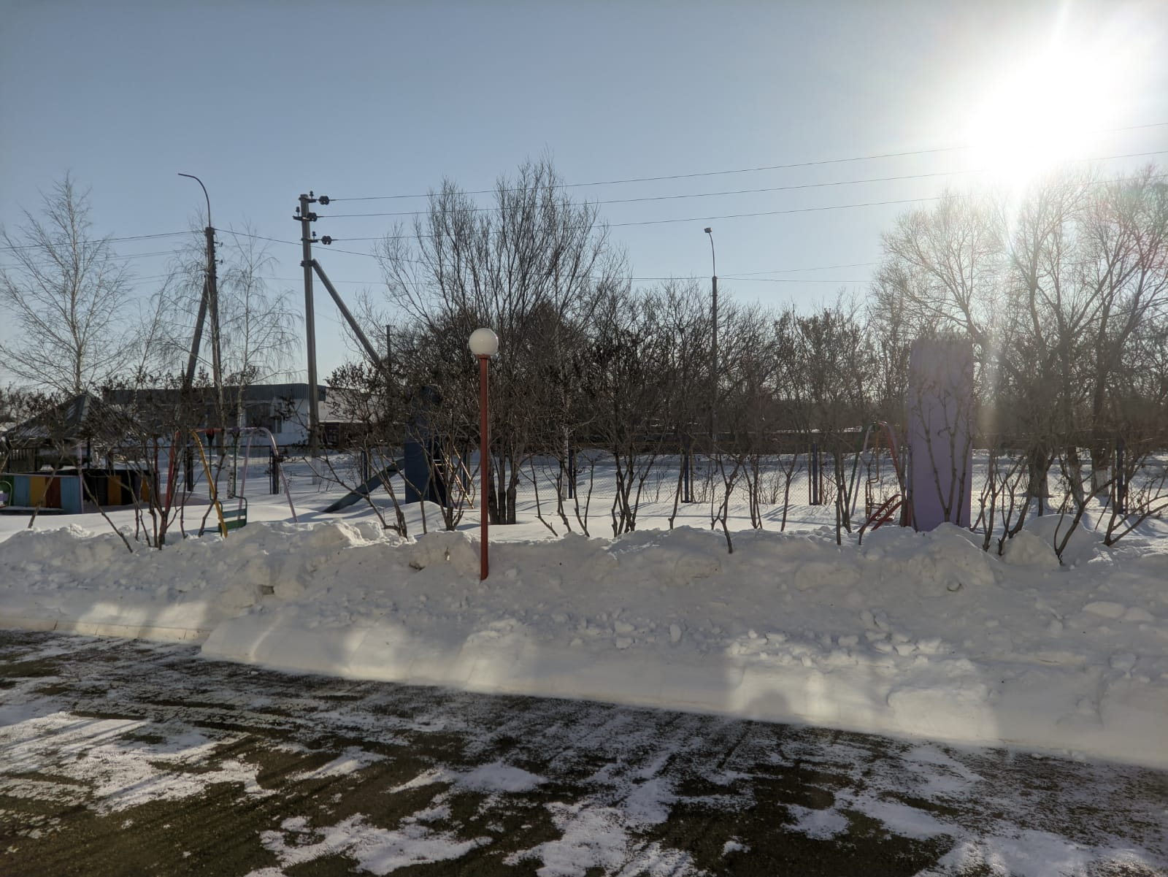
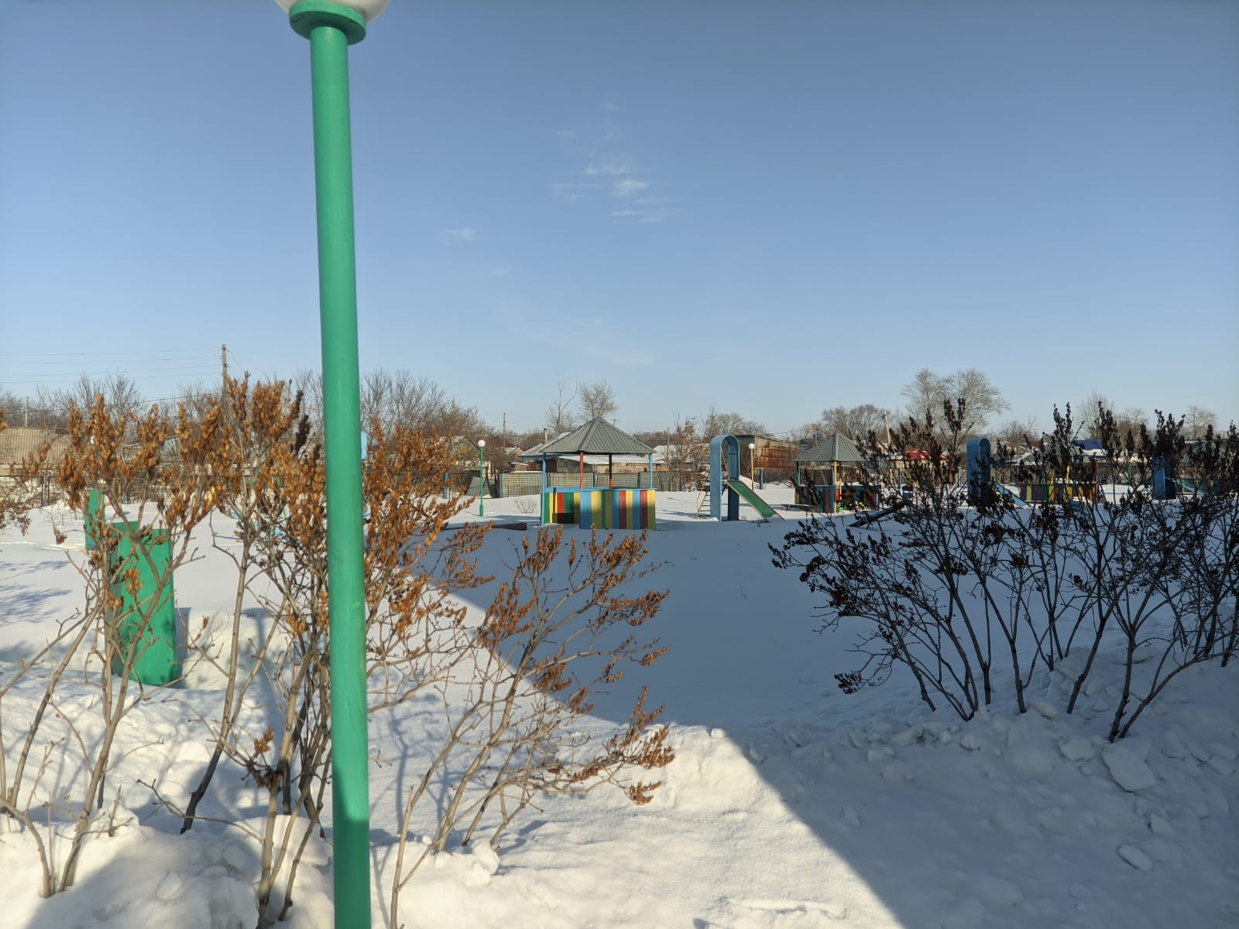
4.2 Расположение отдельных зданий и сооружений на территории объекта.

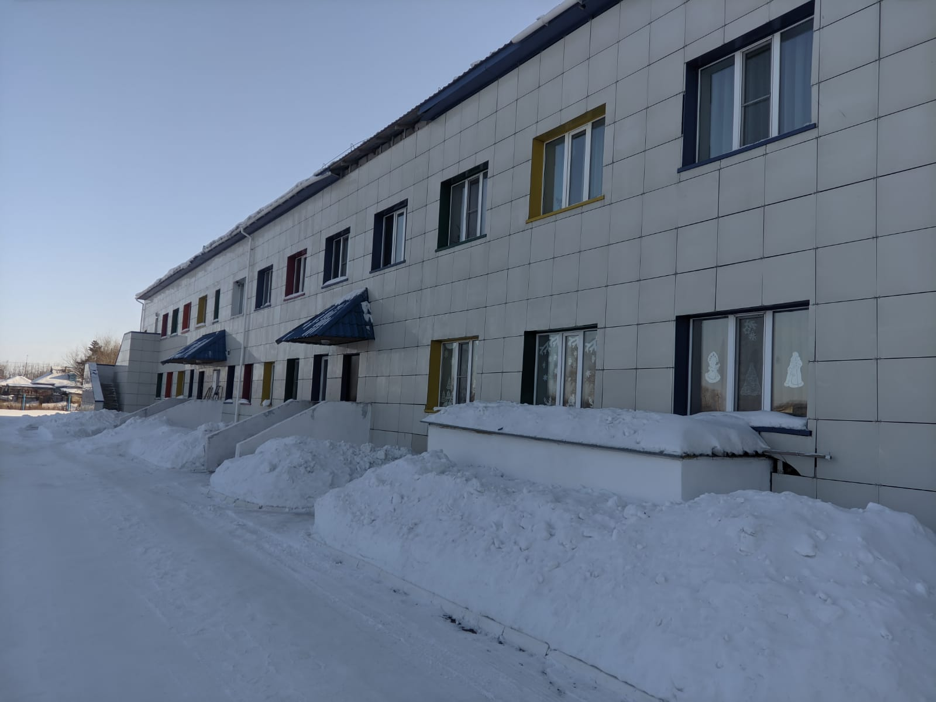
Запасной выход из столовой Северная сторона

Запасной выход с западной стороны.

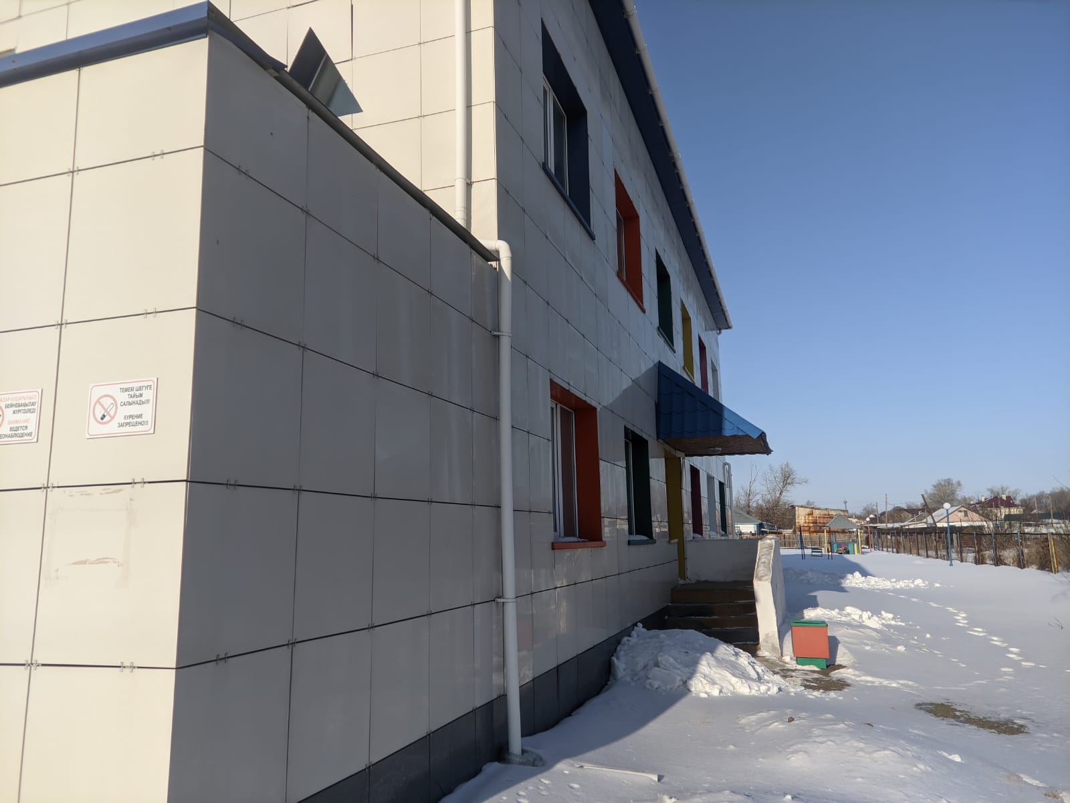
Запасной выход с восточной стороны.

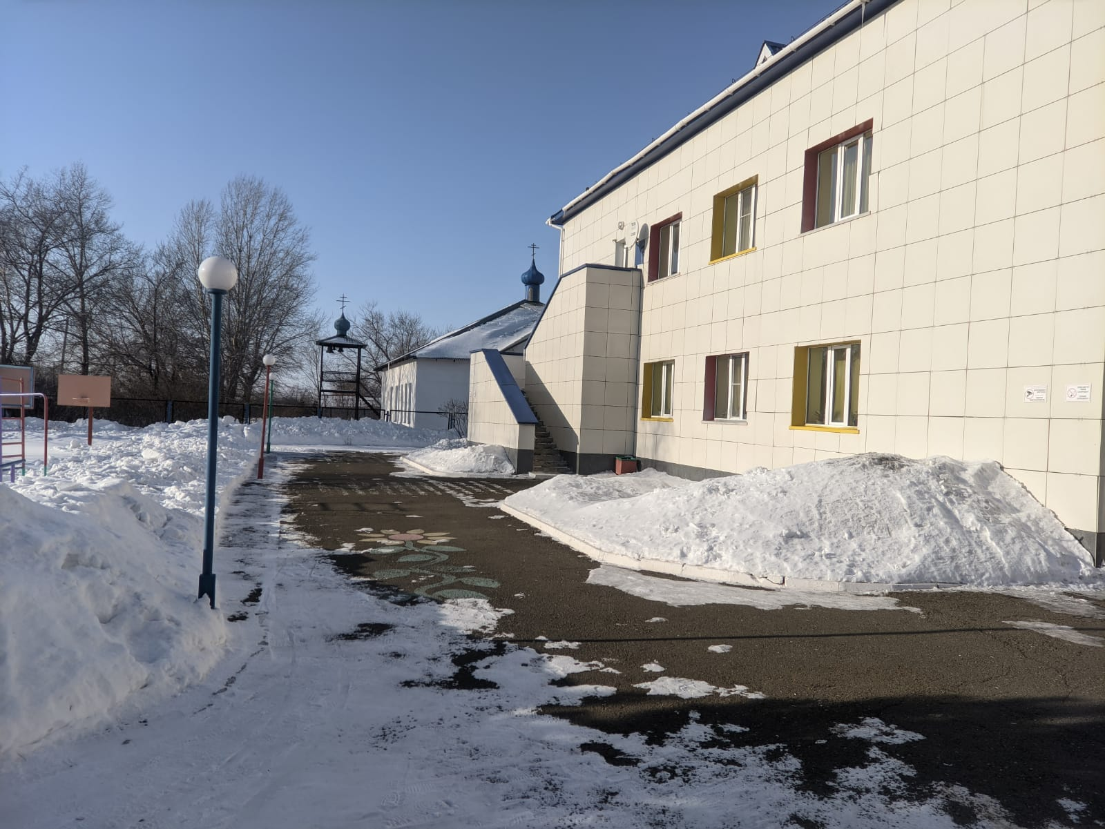
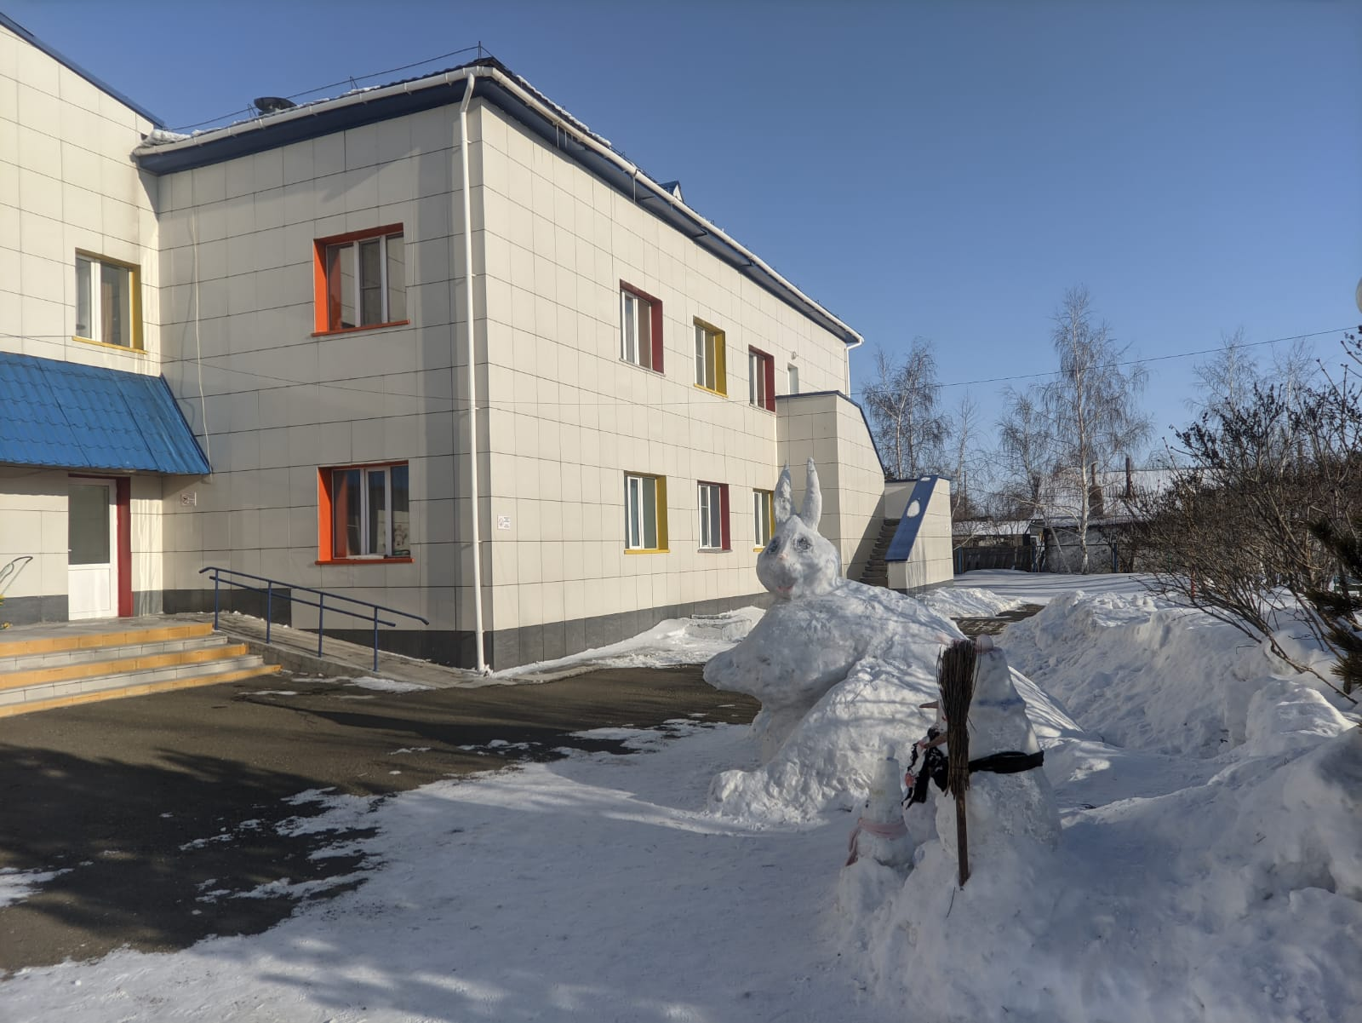
Запасной выход с южной стороны.
Центральные ворота, въезд.

Жилые дома по улице Дорожная с западной стороны

5. Поэтажные планы зданий (сооружений) объекта
(оформляется отдельным приложением, являющимися неотъемлемой частью паспорта)

На поэтажном плане указываются:
5.1 Входы и выходы (основные, запасные, авраийные) из здания;
5.2 Технические средства контроля, охранная и пожарная сигнализация, камеры видеонаблюдения (22 внутренние, 3 наружные);
5.3 Расположение постов охраны;
5.4 Схемы эвакуации персонала и посетителей при возникновения аварийных и чрезвычайных ситуаций.
5.5 Предпалагаемые места для размещения и оказания первой помощи пострадавшим («Безопасная зона внутри здания», убежище).

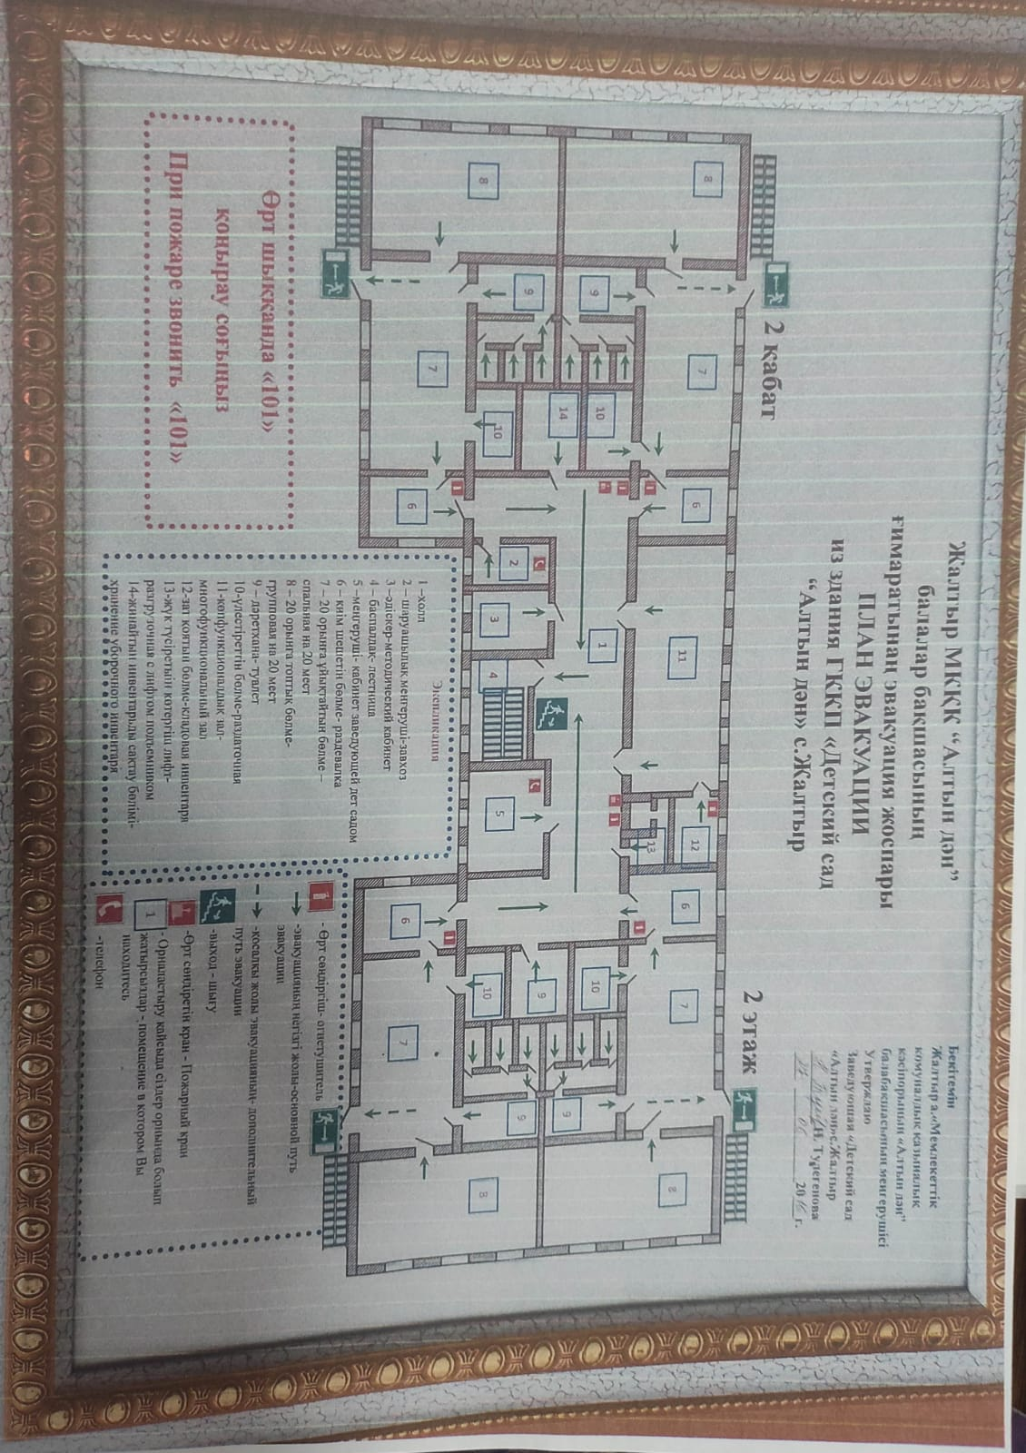
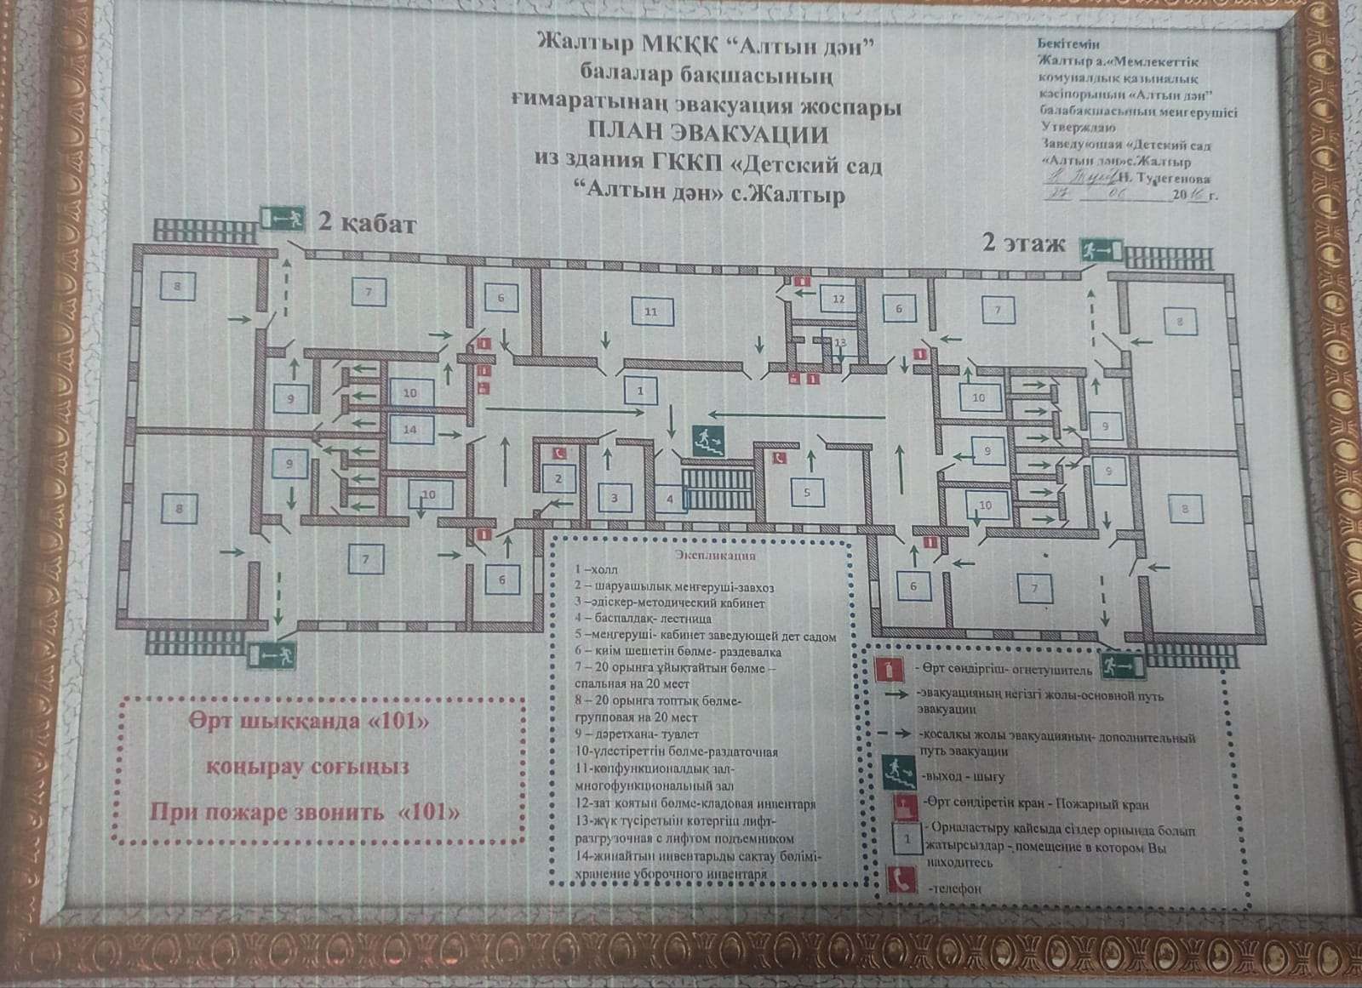

6. Схемы инженерных коммуникаций зданий (сооружений) огбъекта
(оформляется отдельным приложением, являющимися неотъемлемой частью паспорта)

На схемах инженерных коммуникаций зданий (сооружений) объекта указываются:
6.1 Поэтажные схемы электроснабжения здания (сооружения)
6.2 Поэтажные схемы водоснабжения здания (сооружения)
6.3 Поэтажные схемы теплоснабжения здания (сооружения)
6.4 Поэтажные схемы сети телекоммуникации, вентиляционные системы

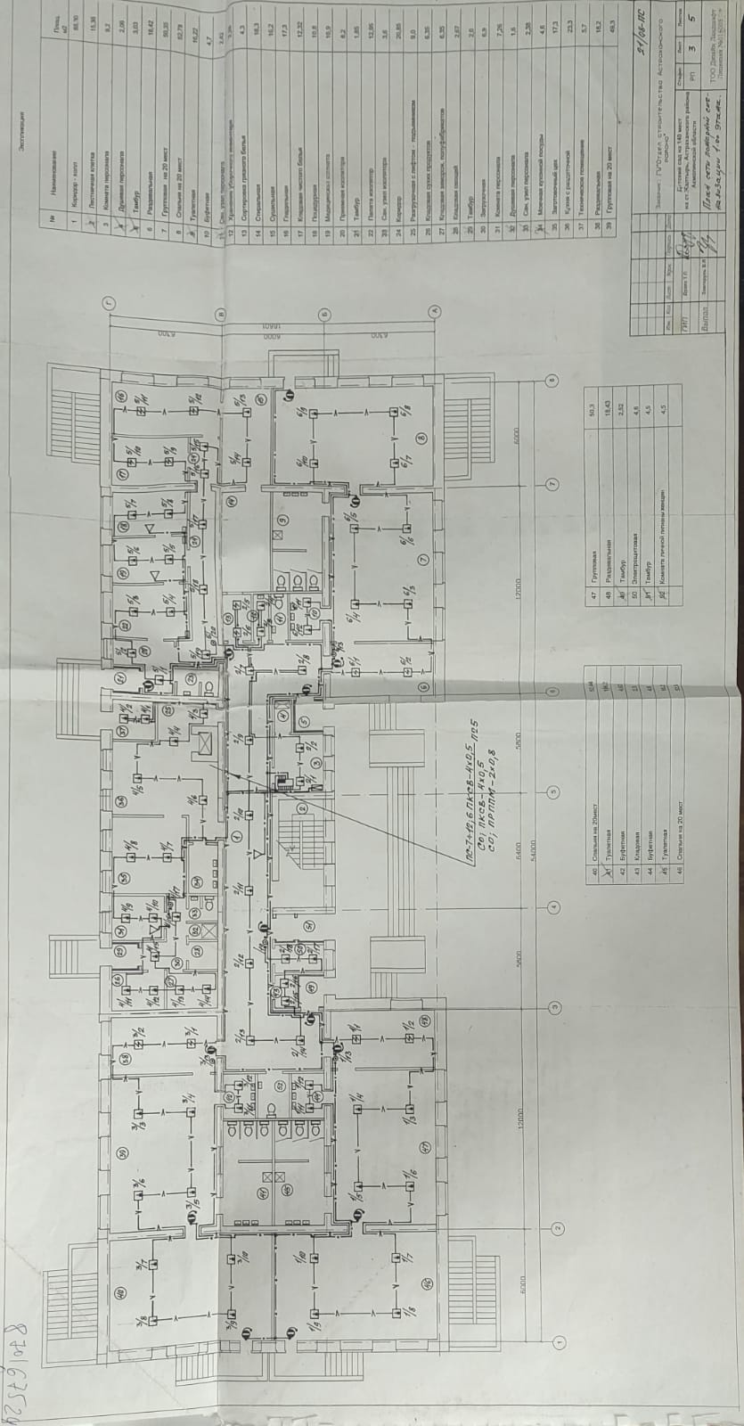
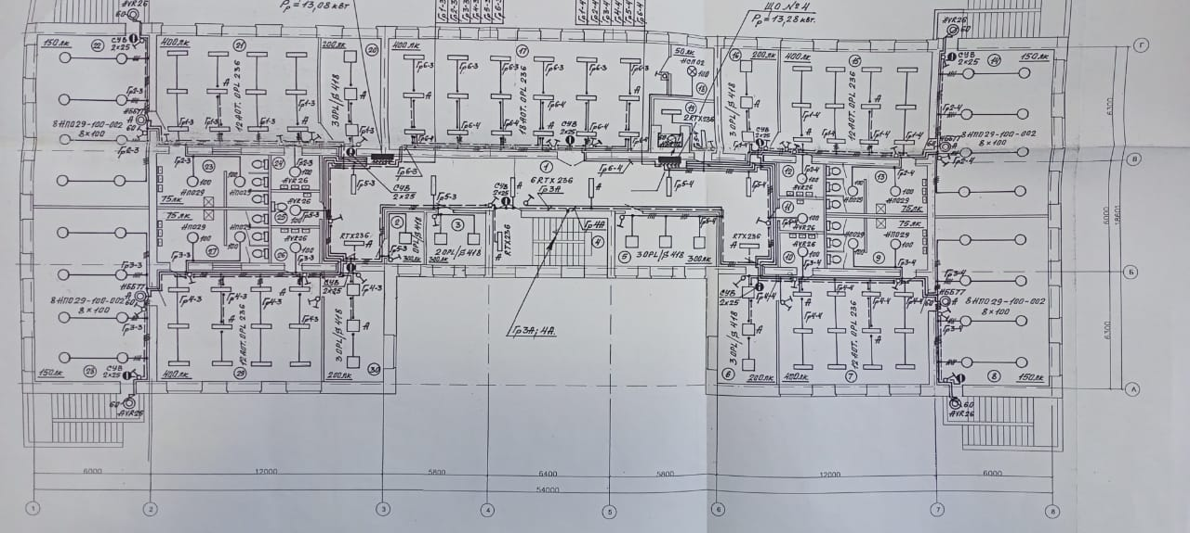
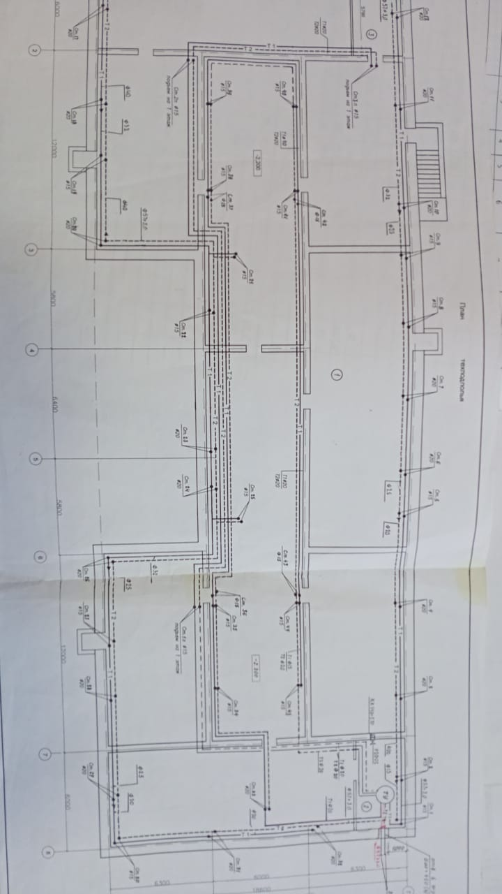
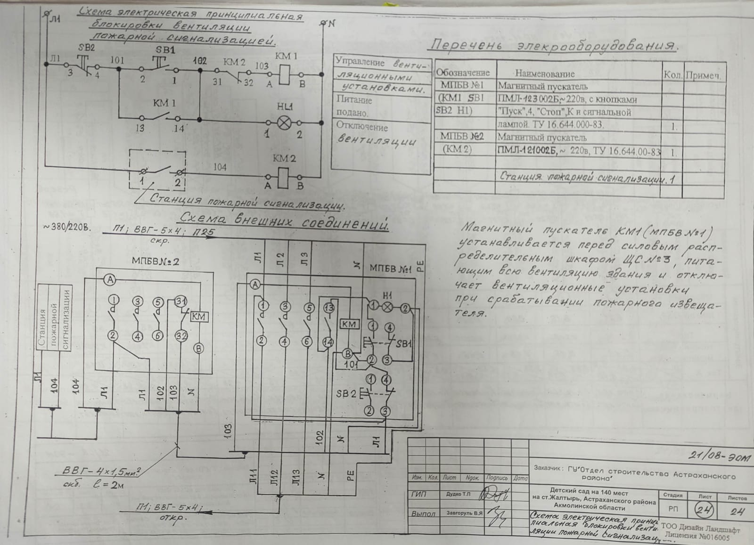
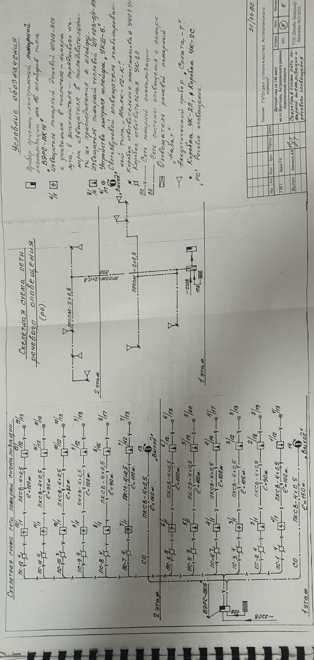

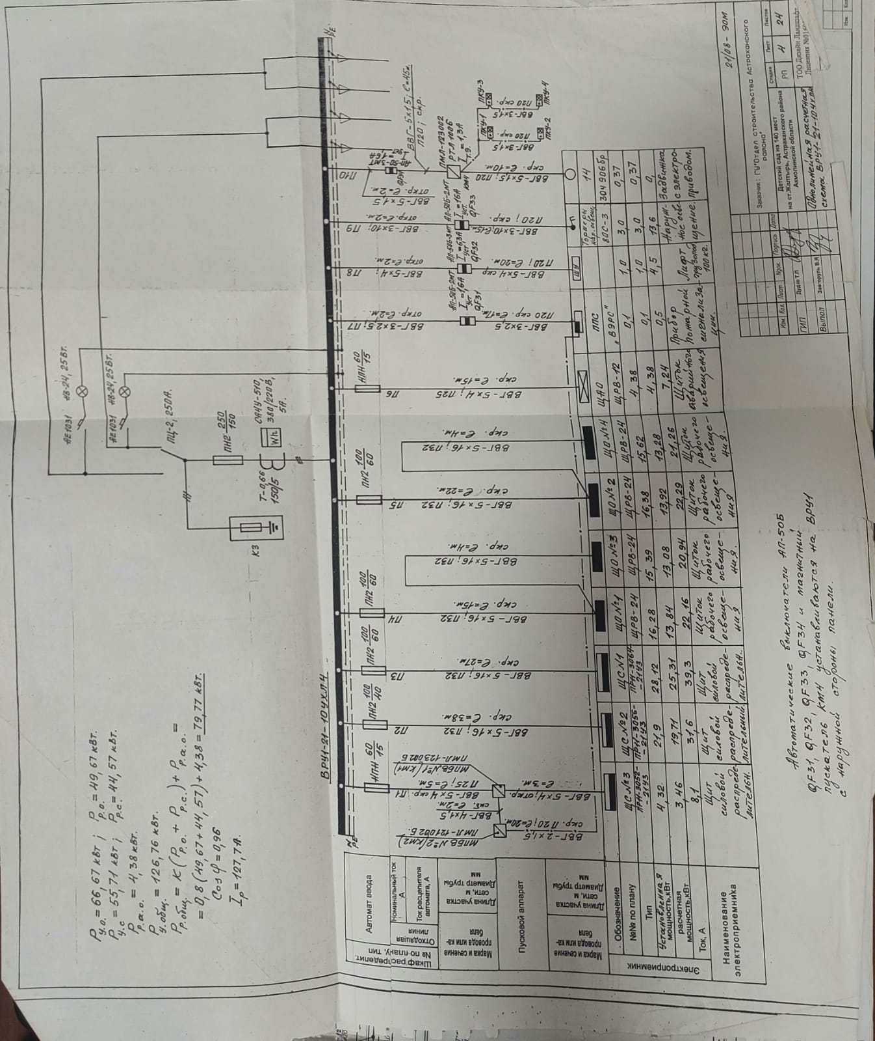
«Утверждаю»
и.о заведующей
«Ясли-сад «Алтын дән» села Жалтыр
__________С. Доскеева

СХЕМА ОПОВЕЩЕНИЯ
по ГККП « Ясли-сад «Алтын дән» села Жалтыр при отделе образования
по Астраханскому району управления образования Акмолинской области»

(в рабочее и нерабочее время)
Завхоз
Гринько Т.В.
Тел 87054245845

и.о заведующей Доскеева С.М..
Тел 87029069085
21-5-44
РОО
Тел 2-36-35,
2-36-84

Методист
Усерова Г.К.
Тел 87758420935

Вахтер 29-6-16
Первый обнаруживший ЧС
ОЧС с. Астраханка
2-28-64

Участковый инспектор
Алимжанов М.Э.
87074446516
Саликова Ж.Е.
Сот. тел:
87025855459

Схема оповещения работников Ясли –сад «Алтын дән» села Жалтыр

№  п/п | Ф. И. О.  кто оповещает | Ф. И. О.  кого оповещают | телефон
1. | Усерова Г.К..  (методист оповещает - воспитателей) | Халанская В.А. | 87027842294
 |  | Кирзан В.И. | 87029744218
 |  | Нитченко Т.Н. | 87759777130
 |  | Гейбрехт С.И. | 87051109163
 |  | Хасенова Р.Т. | 87011939525
 |  | Жанадилова Г.М. | 87758071591
 |  | Калашникова Е.И. | 87025939169
 |  | Лушкина Ю.В. | 87782755709
2. | Саликова Ж.Е. (медсестра оповещает – помощников воспитателей, обслуживающий персонал) | Жандарбинова Б.Б. | 87023852425
 |  | Альжанова З.К. | 87781764886
 |  | Аянова Г.Т. | 87760218715
 |  | Жадаева К.Б. | 87056462412
 |  | Калиаскарова А.Т. | 87752950348
 |  | Досымова Н.С. | 87761907208
 |  | Абилова Г.Т. | 87755185478
 |  | Митяева Н.И. | 87024378310
 |  | Шымырбаева Ж.Ж. | 87786972460
 |  | Досымова Г.С. | 87023983796
 |  | Лапунька И.Н. | 87759291395
 |  | Байжигитова Б.Б | 87713731877
3. | Гринько Т.В.( завхоз оповещает  Рабочий, сторожа, кочегары) | Сабитова Н.Г. | 87021495496
 |  | Цаль-цалько В.В. | 87024170148
 |  | Ужекова С.Т. | 87711242552
 |  | Малькова Л.А. | 87718513487
 |  | Руш А.А. | 87029017549
 |  | Оспанов Ж.К. | 87024887057
 |  | Тайжанов М.К. | 87017461409
 |  | Пенизева А.П. | 87788616711
 |  | Салхоев Д. | 87711263125

Памятка
о правилах поведения в условиях
возникновения террористической опасности

При обнаружении постороннего подозрительного предмета, похожего на взрывное устройство.
по указанию руководителя или самостоятельно сообщить по телефону «102» - в дежурную часть ОВД (полицию), «112» - в дежурную часть подразделения по чрезвычайным ситуациям о случившемся с указанием наименования объекта, его адреса, времени обнаружения предмета;
до прибытия правоохранительных органов, аварийно-спасательных служб усилить пропускной режим, по возможности оградить место обнаружения предмета, выставить оцепление и перекрыть доступ к месту обнаружения подозрительного предмета не ближе чем за 100 м.;
после прибытия правоохранительных органов, аварийно-спасательных служб по их указанию принять меры к оповещению и эвакуации персонала
Категорически запрещается прикасаться к подозрительному предмету, самостоятельно вскрывать, перемещать и накрывать его чем-либо, заливать водой, оказывать механическое воздействие, а также пользоваться вблизи предмета средствами радио и сотовой связи;
Помните! Внешний вид предмета может скрывать его настоящее назначение. В качестве камуфляжа для взрывных устройств используются обычные сумки, пакеты, свертки, коробки, игрушки и т.п
Если информация об обнаружении постороннего подозрительного предмета застала Вас на рабочем месте.
закрыть помещения, в которых находятся материальные ценности и документы, в случае необходимости принять меры к их эвакуации;
по прибытии представителей правоохранительных органов, аварийно-спасательных служб проинформировать их о ситуации, обеспечить возможность доступа к месту обнаружения подозрительного предмета, в дальнейшем действовать по их указаниям;
получив информацию о возможности возобновления дальнейшей работы объекта, продолжать выполнять свои служебные обязанности.
2. При получении по телефону сообщения об угрозе минирования объекта.
при наличии на Вашем телефонном аппарате автомата определения номера - запишите определившийся номер в тетрадь;
при наличии функции автоматического ответчика активизировать ее и попытаться зафиксировать весь ход разговора;
если указанные функции отсутствуют, постараться дословно запомнить разговор, по возможности записать его содержание на бумаге;
по ходу разговора отметьте пол, возраст, особенности речи звонившего (голос, темп речи, произношение, манера речи и т.д.);
отметьте звуковой фон (шум, звуки, голоса);
отметьте характер звонка (городской или междугородний);
зафиксируйте точное время начала разговора и его продолжительность;
по указанию руководителя или самостоятельно сообщить по телефону «102» - в дежурную часть ОВД (полицию), «112» - в дежурную часть подразделения по чрезвычайным ситуациям о случившемся с указанием наименования объекта, его адреса, времени обнаружения предмета;
до прибытия представителей правоохранительных органов, аварийно-спасательных служб примите меры к оповещению персонала и посетителей объекта с целью их последующей эвакуации;
закройте помещения, в которых находятся материальные ценности и документы, в случае необходимости принять меры к их эвакуации;
по прибытии представителей правоохранительных органов, аварийно-спасательных служб проинформируйте их о ситуации, обеспечьте возможность доступа на территорию и в помещения объекта, в дальнейшем действуйте по их указаниям;
получив информацию о возможности возобновления дальнейшей работы, продолжайте выполнять свои служебные обязанности.
Учитывая, что в настоящее время телефон часто используется для сообщения сведений, содержащих информацию о заложенных взрывных устройствах, о захвате людей в заложники, вымогательстве и шантаже, не оставляйте без внимания ни одного подобного сигнала!
По возможности, необходимо оснастить телефоны учреждения, указанные в официальных справочниках, автоматическими определителями номера и записывающей аппаратурой.
3. При поступлении угрозы в письменной форме
Угрозы в письменной форме могут поступить в учреждение как по почте, так и в результате обнаружения различного рода анонимных материалов (записки, надписи, информация на дискете и т.д.).
После получения материала угрожающего характера необходимо ограничить круг лиц, знакомившихся с содержанием документа, а также принять меры к его сохранению и своевременной передаче в правоохранительные органы.

В этих целях:
с полученным материалом необходимо обращаться с максимальной осторожностью, по возможности, упаковать его в чистый, плотно закрывающийся полиэтиленовый пакет и поместить в плотную папку;
стараться не оставлять на документе отпечатков своих пальцев;
если документ поступил в конверте, его вскрытие производить только с левой или правой стороны, аккуратно отрезая кромки конверта ножницами;
сохраняйте все поступившие материалы: сам документ с текстом, любые вложения, конверт и упаковку, ничего не выбрасывать;
поступившие материалы не должны сшиваться, склеиваться, на них нельзя ставить регистрационные штампы, делать надписи, подчеркивать или обводить отдельные места в тексте, писать резолюции и указания, также запрещается их мять и сгибать.

4. При совершении террористического акта на объекте

4.1. При подрыве взрывного устройства:
незамедлительно сообщите о случившемся в правоохранительные органы, вызовите скорую помощь;
примите меры к спасению людей, эвакуации и удалению их из опасной зоны, оказанию помощи пострадавшим и направлению их в лечебные учреждения;
при возникновении массовой паники избегайте толпы, постарайтесь двигаться одиночно, никогда не двигайтесь против толпы;
если вы оказались в толпе снимите с себя галстук (шарф, шейный платок и т.д.), чтобы не зацепиться и не спровоцировать удушение, освободите руки от ненужных предметов, согните их в локтях и прижмите к корпусу, защищая диафрагму, застегните одежду на все пуговицы;
главная задача в толпе - не упасть. Но если вы упали, следует защитить голову руками, быстро подтянуть ноги и постараться рывком встать с земли;
не допускайте посторонних лиц к месту происшествия;
в случае обнаружения предметов, представляющих опасность, примите меры к оцеплению опасной зоны и недопущению прохода транспорта и людей;
по прибытии правоохранительных органов проинформируйте их о ситуации, обеспечьте возможность доступа к месту происшествия, в дальнейшем действуйте по их указаниям;

4.2. При захвате заложников:
о сложившейся ситуации незамедлительно сообщите в правоохранительные органы;
примите меры к удалению людей из опасной зоны, оказанию помощи в случае необходимости пострадавшим и в случае необходимости направлению их в лечебные учреждения;
не вступайте в переговоры с террористами по собственной инициативе;
примите меры к беспрепятственному проходу (проезду) на объект сотрудников правоохранительных органов, спасательных служб, автомашин медицинской помощи;
по прибытии сотрудников правоохранительных органов окажите помощь в получении интересующей их информации;
при необходимости выполняйте требования преступников, если это не связано с причинением ущерба жизни и здоровью людей, не противоречьте преступникам, не рискуйте жизнью окружающих и своей собственной;
не допускайте действий, которые могут спровоцировать нападавших к применению оружия и привести к человеческим жертвам.

4.2.1. Если вы сами стали заложником:
с момента захвата необходимо контролировать свои действия и фиксировать все, что может способствовать освобождению;
очень важно быстро справиться со своими эмоциями, чтобы вести себя рационально, увеличивая шанс своего спасения;
сохраняйте выдержку и самообладание, не возражайте и не пререкайтесь с террористами, на все действия спрашивайте разрешения у террористов;
не рискуйте своей жизнью и жизнью окружающих, выполняйте требования преступников, не допускайте истерики и паники;
не допускайте действий, которые могут спровоцировать нападающих к применению оружия;
если вы ранены, обратитесь за помощью к окружающим или сами постарайтесь остановить кровотечение, сделав перевязку;
окажите помощь тем, кто находится рядом и нуждается в этом.
в случае стрельбы сразу же ложитесь и осмотритесь, выберите ближайшее укрытие и проберитесь к нему, не поднимаясь в полный рост. Укрытием могут служить выступы зданий, памятники, бетонные столбы, бордюры, канавы и т.д;
примите меры по спасению детей, при необходимости прикройте их своим телом;
необходимо также наблюдать за поведением преступников, внимательно слушать разговоры между собой, запоминать распределение ролей;
в тех случаях, когда место содержания заложника и нахождения преступников установлено, спецслужбы стремятся использовать имеющиеся у них технические средства для прослушивания разговоров, ведущихся в помещении. Помните об этом и в разговоре с бандитами или с другими заложниками сообщайте информацию, которая, будучи перехвачена, может быть использована для подготовки штурма. Особенно важны сведения о ярких и броских приметах, по которым можно отличить заложника от преступника, о вооружении бандитов, об их количестве, расположении внутри помещения, их моральном состоянии и намерениях.

4.2.2. Во время проведения спецслужбами операции по освобождению заложников неукоснительно соблюдайте следующие требования:
лежите на полу лицом вниз подальше от окон и дверей, не на прямой линии от оконных и дверных проемов, голову закройте руками и не двигайтесь;
преступники во время штурма нередко стремятся спрятаться среди заложников, поэтому в момент штурма не берите в руки оружие преступников;
ни в коем случае не бегите навстречу работникам спецслужб или от них, так как Вас могут принять за преступников;
если есть возможность, держитесь подальше от террористов, а также от проемов дверей и окон;
в случае если преступники выводят заложников вместе с собой, сотрудники полиции всем приказывают держать руки за головой. Не следует этим возмущаться, делать резкие движения. Пока не пройдет процедура опознания, меры предосторожности необходимы.

4.2.3. При получении информации об эвакуации
получив от сотрудников правоохранительных органов сообщение о на­чале эвакуации, необходимо соблюдать спокойствие и постараться четко, без спешки и суеты, организованно выполнять их указания.
если сообщение об эвакуации поступило в момент пребывания в дошкольном заведении (на рабочем месте):
быстро собрать детей и тетрадь посещаемости детей, и необходимые принадлежности, докумен­ты, деньги и ценности в сумку, одеться;
помочь замешкавшимся (коллегам);
вместе (представителем администрации) организовано выйти на улицу;
держаться дальше от здания;
не разбегаться, никуда не уходить от (ответственных лиц), быть все время на виду, держаться с детьми (учеб­ной группы, сотрудников), т. к. безвестное отсутствие кого-либо из членов коллектива может привести массовой истерии и панике;
провести перекличку детей с целью установления отсутствующих;
при наличии отсутствующих из числа лиц, которые на момент получения сообщения об эвакуации находились в здании, немедленно со­общить об этом сотрудникам полиции и администрации учреждения;
ждать дальнейших указаний.

5. При возникновении иных чрезвычайных ситуаций
сообщите руководителю, иному ответственному лицу на объекте о возникновении чрезвычайной ситуации, по их указанию или самостоятельно сообщите в полицию по телефону «102» или подразделение по чрезвычайным ситуациям по телефону «112» с указанием наименования объекта и его адреса;
при необходимости примите меры к выводу людей с объекта, согласно плана эвакуации.

ПАМЯТКА
о действиях коллектива Ясли сада при возникновении угрозы террористического акта на территории Ясли сада «Алтын дэн» заведения.

1.В случае обнаружения на территории Детского сада предметов, имеющих вид взрывного устройства, необходимо:
немедленно сообщить заведующей ( иному сотруднику администрации организации образования) об обнаружении подозрительного предмета;
не вскрывая, не трогая, не передвигая предмет, зафиксировать время его обнаружения;
немедленно сообщить о звонке в органы внутренних дел на телефон «102» или Единую дежурную-диспетчерскую службу «112»;
принять меры, исключающие доступ детей, других посторонних лиц к месту обнаружения подозрительных предметов, при возможности выставить оцепление на безопасном расстоянии (не менее 100м.);
совместно с прибывшими сотрудниками правоохранительных органов эвакуировать на безопасное расстояние детей и сотрудников учреждения;
- обеспечить возможность беспрепятственного подъезда к месту обнаружения подозрительного предмета автотрансаорта

